1 补丁下载

1、升级针对MS17-010的微软的漏洞补丁，可以采用自动更新或下载更新补丁的方法，补丁更新地址如下：
Windows Vista、Windows Server 2008
http://www.catalog.update.microsoft.com/search.aspx?q=4012598
Windows 7、Windows Server 2008 R2
http://www.catalog.update.microsoft.com/search.aspx?q=4012212
Windows 8.1、Windows Server 2012 R2
http://www.catalog.update.microsoft.com/search.aspx?q=4012213
Windows RT 8.1
http://www.catalog.update.microsoft.com/search.aspx?q=4012216
Windows Server 2012
http://www.catalog.update.microsoft.com/search.aspx?q=4012214

2、针对微软不提供补丁支持的操作系统，Windows XP和Windows 2003，可以禁止使用smb 服务的445端口，【可以参考附录2】禁用方法：
https://jingyan.baidu.com/article/d621e8da0abd192865913f1f.html

2 Windows系统加固要点：
- 开启系统防火墙
- 利用系统防火墙高级设置阻止向445端口进行连接（该操作会影响使用445端口的服务）
- 打开系统自动更新，并检测更新进行安装

一、Win7、Win8、Win10的处理流程

1、打开控制面板-系统与安全-Windows防火墙，点击左侧启动或关闭Windows防火墙

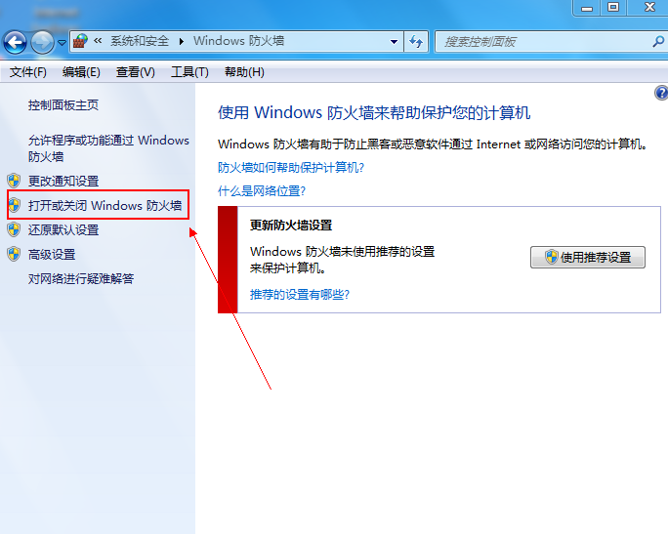
图8

2、选择启动防火墙，并点击确定

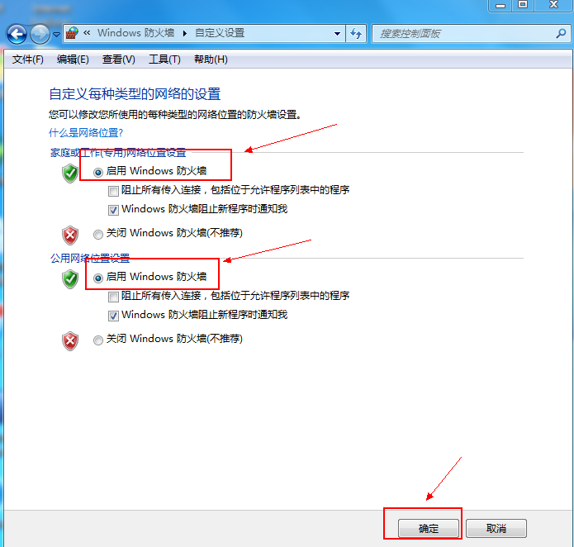
图9

3、点击高级设置

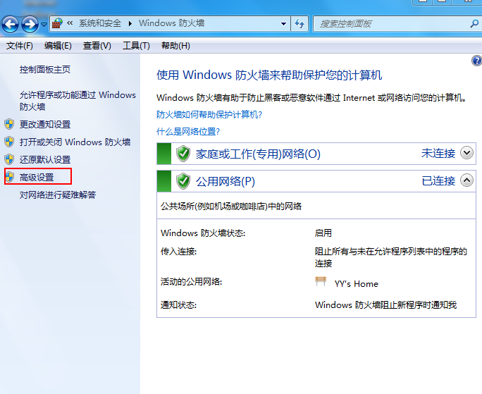
图10

4、点击入站规则，新建规则

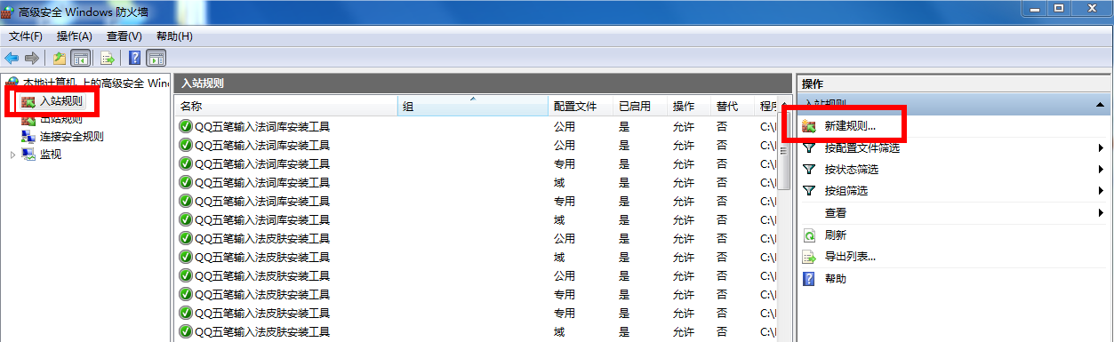
图11

5、选择端口，下一步

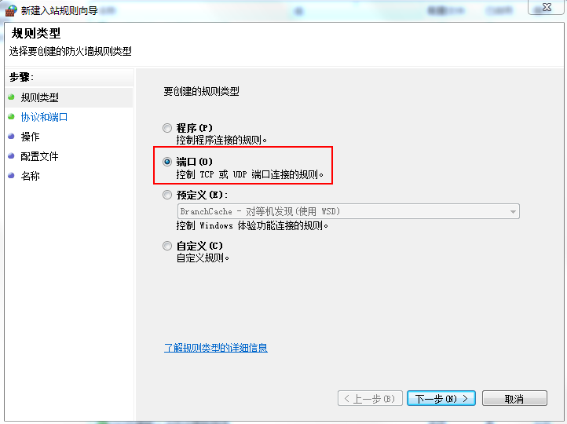
图12

6、特定本地端口，输入445，下一步

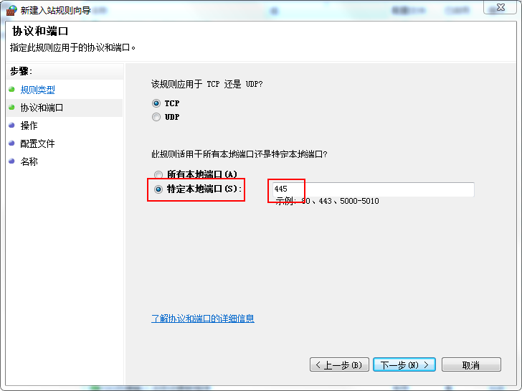
图13

7、选择阻止连接，下一步

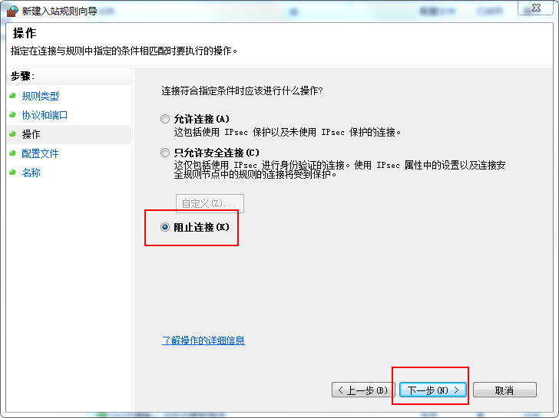
图14

8、配置文件，全选，下一步

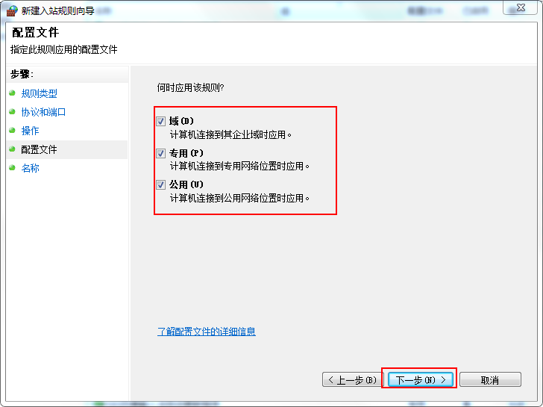
图15

9、名称，可以任意输入，完成即可。

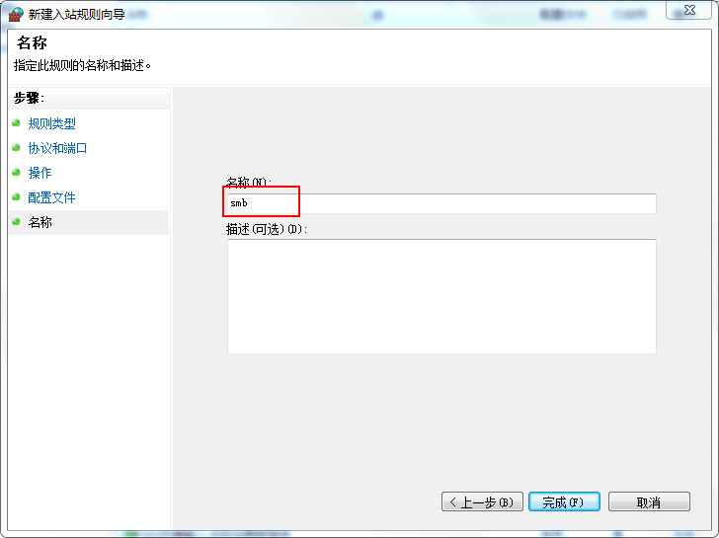
图16

二、XP系统的处理流程

1、依次打开控制面板，安全中心，Windows防火墙，选择启用

2、点击开始，运行，输入cmd，确定执行下面三条命令
net stop rdr
net stop srv
net stop netbt

3、由于微软已经不再为XP系统提供系统更新，建议尽快升级到高版本系统。

